Bad Füssing:
„Wohlfühlherbst“ in Europas beliebtestem Heilbad

In Bad Füssing in Niederbayern zeigt sich der Herbst von seiner erholsamen Seite. Gerade deshalb haben Deutschlands beliebteste Thermen aktuell Hochsaison.

Bad Füssing - Die Heilkraft des Thermalwassers und Waldgesundheit genießen, sich verwöhnen lassen und neue Kraft schöpfen: Europas beliebtestes Gesundheitsreiseziel Bad Füssing im Herzen des Bayerischen Golf- und Thermenlands eröffnet Gästen gerade aktuell in den Herbstmonaten eine unvergleichliche Vielfalt, um das Jahr 2022 aktiv, gesund oder auch entspannt ausklingen zu lassen. Rund 1.000 Wellness-Inseln zwischen den Thermen, Spaziergänge durch den herbstlichen Kurpark, Waldbaden im Kur- & Heilwald und die herzliche niederbayerische Gastlichkeit lassen den Stress des Alltags schnell vergessen.

Bad Füssing begeistert seine jährlich rund 1,6 Millionen Gäste mit der Kraft seines legendären Thermalwassers: Der natürliche, heilkräftige Schatz, der 56 Grad heiß aus 1.000 Metern Tiefe empor sprudelt, ist bis heute der Gästemagnet des Kurortes. Vor allem auch dann, wenn die Tage grau und länger werden, die Temperaturen sinken und Nebel oder der erste Frost das Wetter bestimmen, haben die Bad Füssinger Thermen bei Urlaubern Hochsaison.

Die Thermen bleiben auch in diesem Winter offen
In vielen Pools lässt sich das wohlig-warme Thermalwasser unter freiem Himmel genießen, wenn es draußen kühler wird. Die Gäste in Deutschlands und Europas übernachtungsstärkstem Kurort an der bayerisch-österreichischen Grenze sollen auch im bevorstehenden Winter das heilkräftige Wasser in den Bad Füssinger Thermen weitgehend ohne Einschränkungen genießen können. Das sehen die aktuellen Pläne der Betreiber der drei Thermen vor. Ein Betrieb der Thermen, in denen Besucher eine Gesundheitswelt mit einer Wasserfläche von rund 12.000 Quadratmetern erwartet, ist demnach trotz steigender Energiepreise und einer möglichen Gasmangellage auch in diesem Winter weiter möglich.

In Bad Füssing in den Wald eintauchen
In diesem Herbst überrascht der Ort zusätzlich erstmals mit schier unendlichen Möglichkeiten, während eines Waldbades im neu zertifizierten Kur- & Heilwald wieder Balance und Ruhe zu finden oder auch bei einer Waldmeditation die Sorgen des Alltags hinter sich zu lassen. Denn bewiesen ist: Wer in den Wald eintaucht, tut etwas für seine Gesundheit. In Bad Füssing begleiten speziell ausgebildete Waldtherapeutinnen und Waldgesundheitstrainer die Gäste auf dem Weg zu Regeneration, Entspannung und neuer Gesundheit. So lassen sich spezielle Outdoor-Therapieangebote im Kur- & Heilwald und das heilkräftige Thermalwasser aufs Beste zu ganzheitlichen Gesundheitserlebnissen kombinieren.

Rund um Bad Füssing erwartet Urlauber ein rund 460 Kilometer langes, bestens ausgebautes Tourennetz zum Radfahren und Wandern – entlang oder durch idyllische Flussauen, Wälder, Naturschutzgebiete und überwiegend flaches Gelände. Für Tourenradler gibt es direkte Anschlussmöglichkeiten an den beliebtesten Radweg Europas, den Donauradweg von Passau nach Wien, sowie an den Inntal-, den Rottal- und den geschichtsträchtigen Römerradweg. Ein besonderer Genuss, den in dieser Form vor allem Bad Füssing seinen Gästen bietet: die erholsam-aktive Verbindung aus Radeln und Thermalbaden. Auf dem Rad den Kreislauf in Schwung bringen und sich danach in einer der einzigartigen Thermal- und Saunalandschaften erholen.

Wohltuende Wellness-Inseln aus aller Welt
Mit seinen wohltuenden „Wellness-Inseln“ ist Bad Füssing auch ein glanzvoller Stern am deutschen Wellness-Himmel. Wellness-Urlaub in Bad Füssing ist eine Reise durch faszinierende Wohlfühlattraktionen — von der Ayurveda-Synchron-Ölmassage bis zur Zen- Meditation, von der Murmeltieröl-Relaxmassage bis hin zur wohltuenden Heilkreide-Behandlung. Viele Bad Füssinger Gastgeber überraschen ihre Gäste dabei mit eigenen großzügigen Day Spas, Sauna- und Wellnessbereichen. Spektakulär ist der Saunahof, eine mit fünf Sternen ausgezeichnete Saunawelt mit Erlebnissaunen, Dampfbädern, Ruheräumen, einem Thermalerlebnisbecken und privaten Lounges, integriert in einem historischen 400 Jahre alten Vierseit-Bauernhof.

Vielfach ausgezeichnet
Am Abend bietet Europas beliebtester Kurort Unterhaltung auf Großstadtniveau mit Show-Events, weltbekannten Orchestern, Schauspiel- und Opernensembles internationaler Theater, eine eigene Spielbank und kulinarische Highlights aus aller Welt. Es ist diese Vielfalt der Attraktionen, die einen Wohlfühl-Urlaub in Bad Füssing unvergleichlich macht. Mehr als 90 Prozent der Erstbesucher werden deshalb zu Stammgästen und genießen häufig mehrfach im Jahr die besonderen Vorzüge des Kurortes im schönen Niederbayern. Bad Füssing ist vielfach ausgezeichnet: Das Magazin „FOCUS“ prämierte den Kurort auch in diesem Jahre und damit bereits zum vieren Mal in Folge zum „Top-Kurort“ und der „STERN“ ehrte Bad Füssing mit dem Siegel „Deutschlands ausgezeichnete Kurorte.“
Weitere Informationen: www.badfuessing.de

Foto: Kur- & GästeService Bad Füssing/Leonie Lorenz

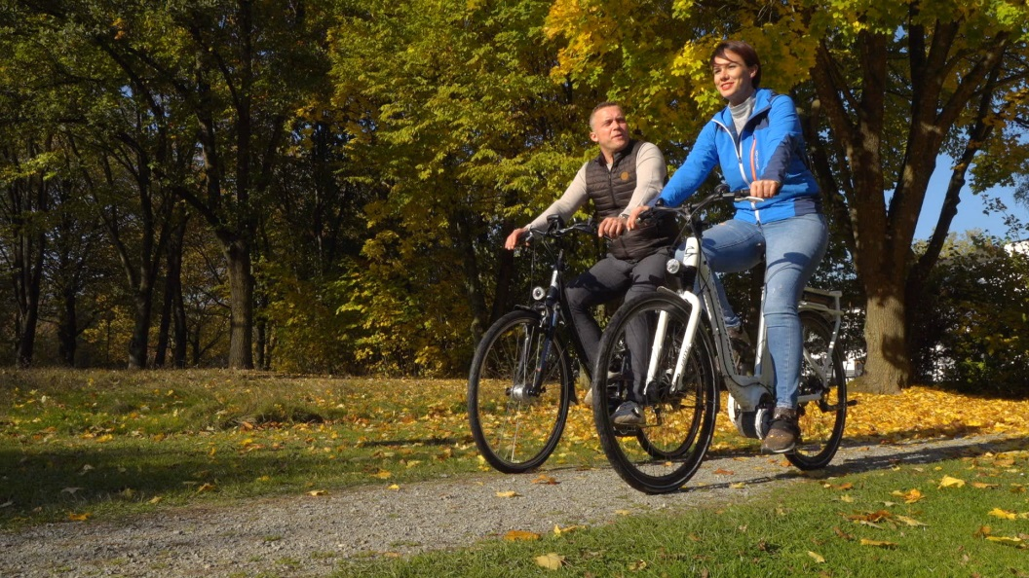

Foto: Kur- & GästeService Bad Füssing/Leonie Lorenz

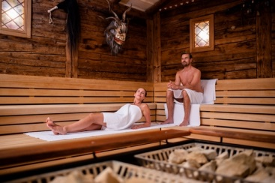

Foto: Kur- & GästeService Bad Füssing

Hinweis für die Redaktion:
Diese Fotos und weitere Pressetexte und attraktive Pressebilder aus und über Bad Füssing zum kostenfreien Download und zur honorarfreien Nutzung in Druckqualität im Internet unter: http://badfuessing.newswork.de

